Пылесос для сухой и влажной уборки
Инструкция по эксплуатации

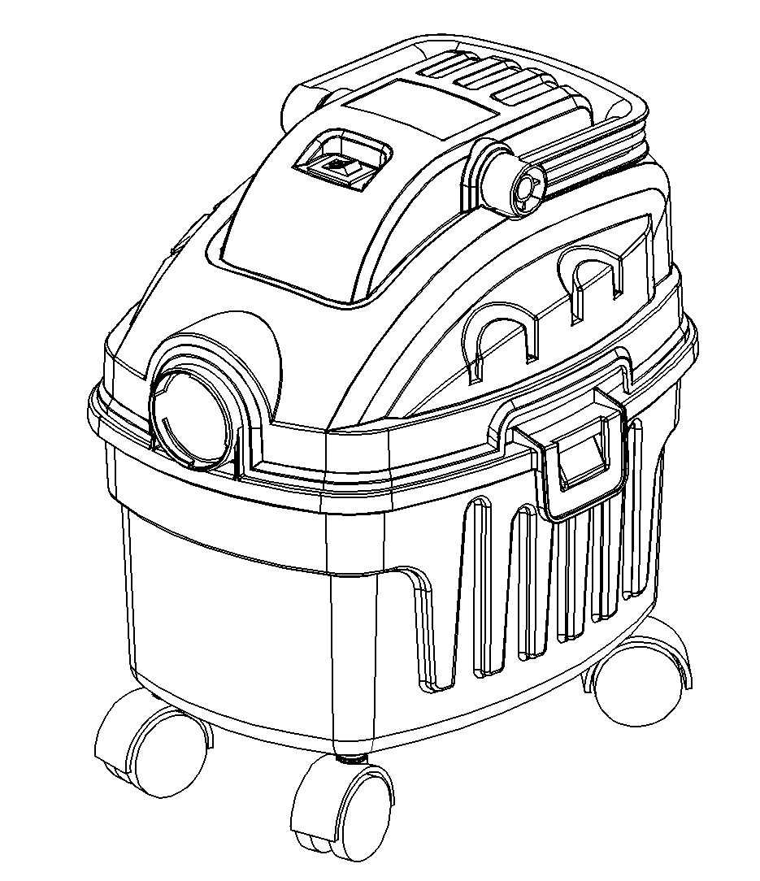

Модель: RL215-S600-6PS, EXTRA 100.

ДЛЯ ВАШЕЙ БЕЗОПАСНОСТИ
Изучите данное руководство перед использованием.
Сохраните данное руководство для дальнейшего использования


IPX4
ИНСТРУКЦИИ ПО БЕЗОПАСНОСТИ И ПРЕДУПРЕЖДЕНИЯ
ВАЖНЫЕ ИНСТРУКЦИИ ПО БЕЗОПАСНОСТИ
• Для вашей безопасности: внимательно изучите и усвойте все инструкции. Данный агрегат соответствует обязательным требованиям техники безопасности для электрооборудования. Тем не менее, неправильное его использование может нанести вред людям и имуществу. Пожалуйста, внимательно прочитайте эти инструкции в том числе изучите электрическую часть.
• При использовании электрических агрегатов необходимо соблюдать основные меры предосторожности.
• Не допускайте использования агрегата не по назначению и работы без присмотра.
• Перед использованием проверьте соответствие электрического напряжения.
• Не допускайте направления отверстия выхода воздуха в сторону людей или животных при использовании данного агрегата.
• Производитель не несет ответственности за ущерб, причиненный по причине неправильного использования или неправильной эксплуатации.
• Во избежание опасности, не всасывайте легковоспламеняющиеся и токсичные жидкости, такие как бензин, масло, кислоты или другие летучие вещества.
• Только соответствующие авторизованные специалисты могут ремонтировать электрооборудование. Неправильный ремонт может привести к значительному риску.
• Не храните агрегат непосредственно вблизи источников тепла, таких как горячие плиты или радиаторы..
• Не используйте чистящие или моющие средства, содержащие растворитель.
• Данный агрегат может использоваться детьми в возрасте от 8 лет и старше, а также лицами с ограниченными физическими, сенсорными или умственными возможностями или с недостатком опыта и знаний, только в случае, если они находятся под присмотром или проинструктированы о безопасном использовании агрегата и осознают степень опасности. Дети не должны играть с прибором. Очистка и обслуживание агрегата не должны производиться детьми без присмотра.
• Выключайте агрегат, когда производите его очистку или разборку. Перед очисткой или обслуживанием агрегата выньте вилку из розетки.
• Неоригинальные детали или аксессуары могут быть небезопасны, и автоматически снимают агрегат с гарантийного обслуживания.
• Всегда держите под контролем поплавок.
• Если вы заметили, что жидкость вытекает из вашего агрегата, немедленно выключите его и выньте вилку из розетки.
• Не используйте агрегат во влажном помещении.
• Не всасывайте горячую пыль, пепел или острые предметы.
• Не допускайте соприкосновения с людьми во время продувки. Продувайте агрегат вдали от детей. Используйте защитные очки.
• Не переворачивайте пылесос, это может привести к повреждению двигателя.
• Шланг нельзя чрезмерно сгибать и тянуть за него во избежание деформации или повреждения.
• Не допускайте попадания воды на крышку и не промывайте агрегат водой, чтобы предотвратить ее попадание на электронные компоненты. В случае переполнения пылесоса водой: аккуратно протереть поверхность сухой тканевой салфеткой.
• Если электрический кабель поврежден, он должен быть заменен производителем, его сервисным агентом или лицом с аналогичной квалификацией во избежание риска.
• Это устройство может нормально использоваться при входном питании с частотой 50 Гц или 60 Гц, никаких дополнительных регулировок не требуется..

Technical data
RL215-S600-6PS, EXTRA 100.
220В~, 50Гц, 600Вт, 6 литров, Класс II, IPX4

Наименование элементов
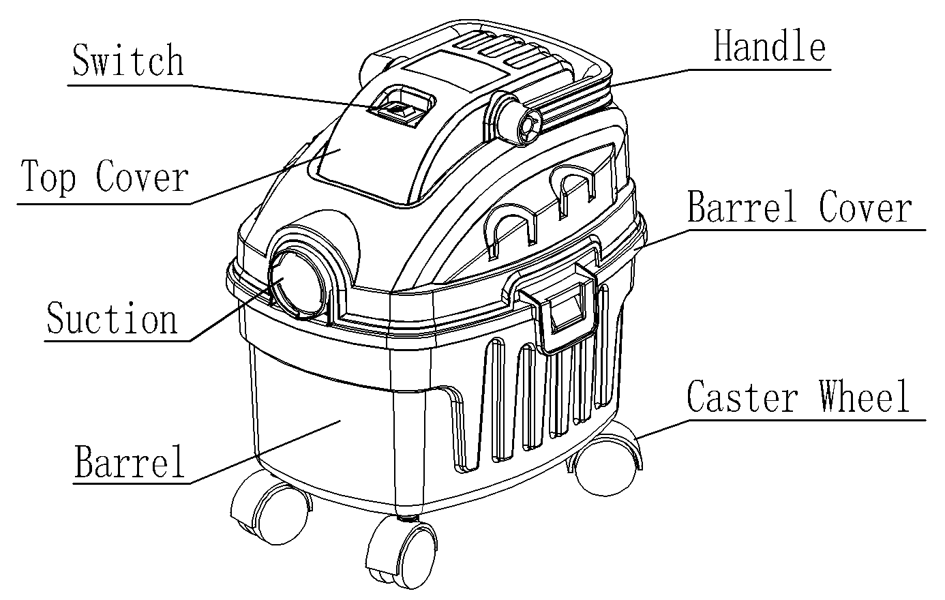
Switch – выключатель
Top cover – верхняя крышка
Suction – всасывающее отверстие
Barrel – бак
Handle – рукоятка
Barrel cover – крышка бака
Caster wheel – вращающееся колесо

Стандартные аксессуары в комплекте
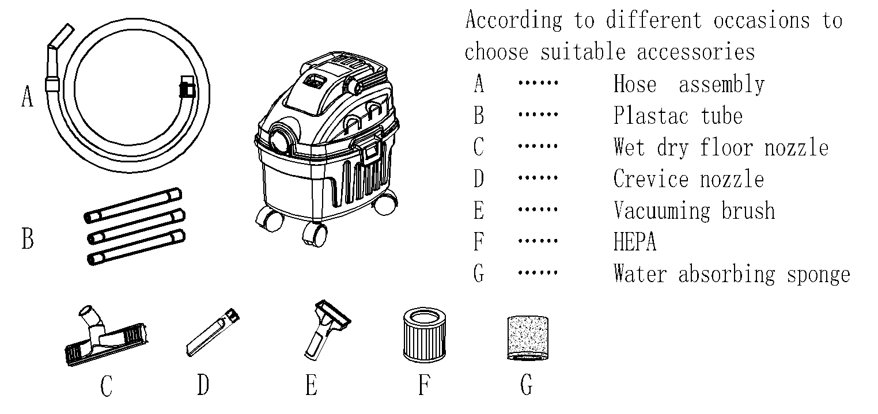
В зависимости от типа работ выбирайте аксессуары:
А – шланг в комплекте
B – пластиковые трубки
C – насадка для сухой и влажной уборки пола
D – щелевая насадка
E – всасывающая щетка
F – гребенчатый фильтр HEPA
G – губка для фильтра

Подготовка к работе
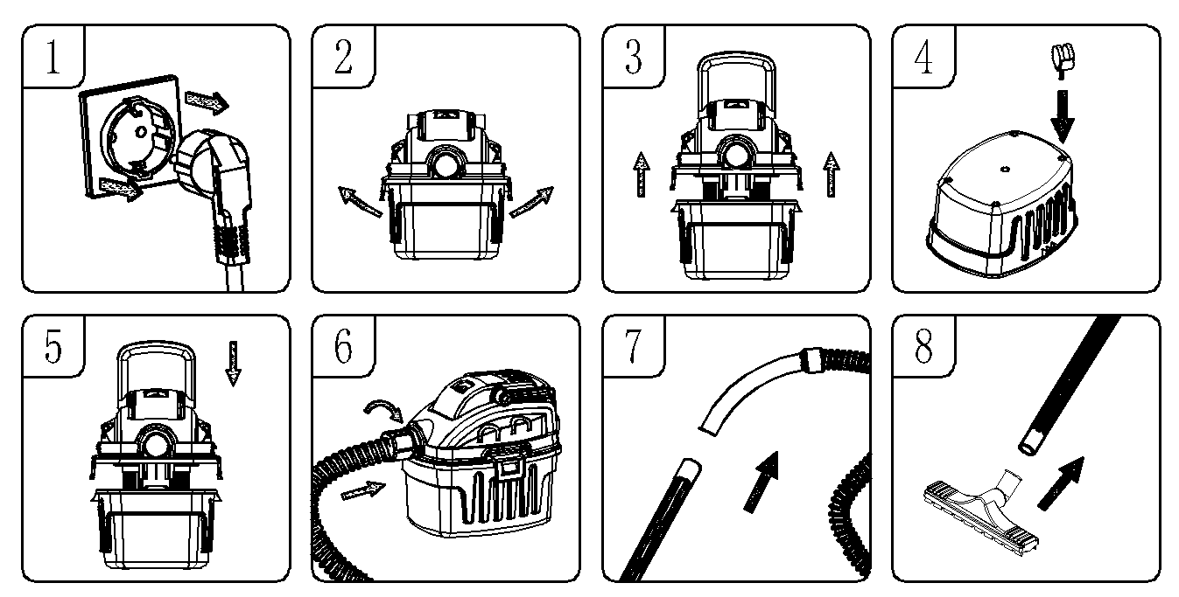

Внимание：при сборке пылесоса убедитесь, что агрегат обесточен.

Сборка пылесоса и подготовка к работе
1. Убедитесь, что кабель питания отключен от розетки (рис. 1).
2. Поднимите замки с обеих сторон крышки бака обеими руками одновременно, потяните головную часть вверх, чтобы отделить ее от бака. (Рис. 2)
3. Отделите головную часть от бака. (Рис. 3)
4. Установите колеса. Совместите соответствующие отверстия, нажмите с легким усилием и установите четыре колеса на базу. (Рис. 4)
5. Поместите головную часть на пылесборник, к которой уже установлен фильтр в сборе, и надавите на него, пока защелки бака с обеих сторон не зафиксируются. (Рис. 5)
6. Совместите шланг с всасывающим отверстием, затем поверните его вправо и зафиксируйте. (Рис. 6)
7. Можно дополнительно установить три комплекта трубок и совместить их со шлангом. Таким образом, чтобы меньшие отверстия были совмещены с большими.(Рис7)
8. Дополнительная щетка устанавливается на три трубки для проведения работ по уборке пола. (Рис.8)

Выключатель
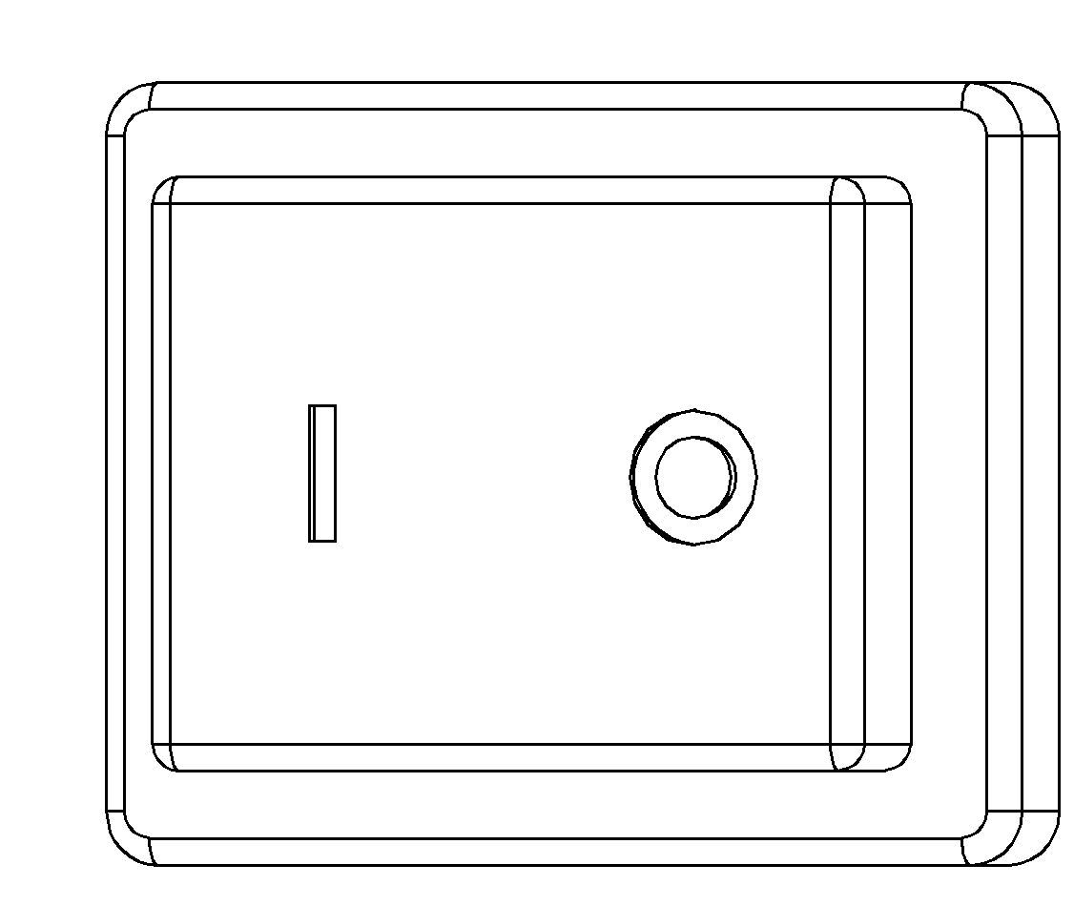
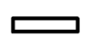
Нажмите “ для начала работы
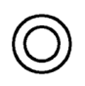
Нажмите для завершения работы

Уборка пыли
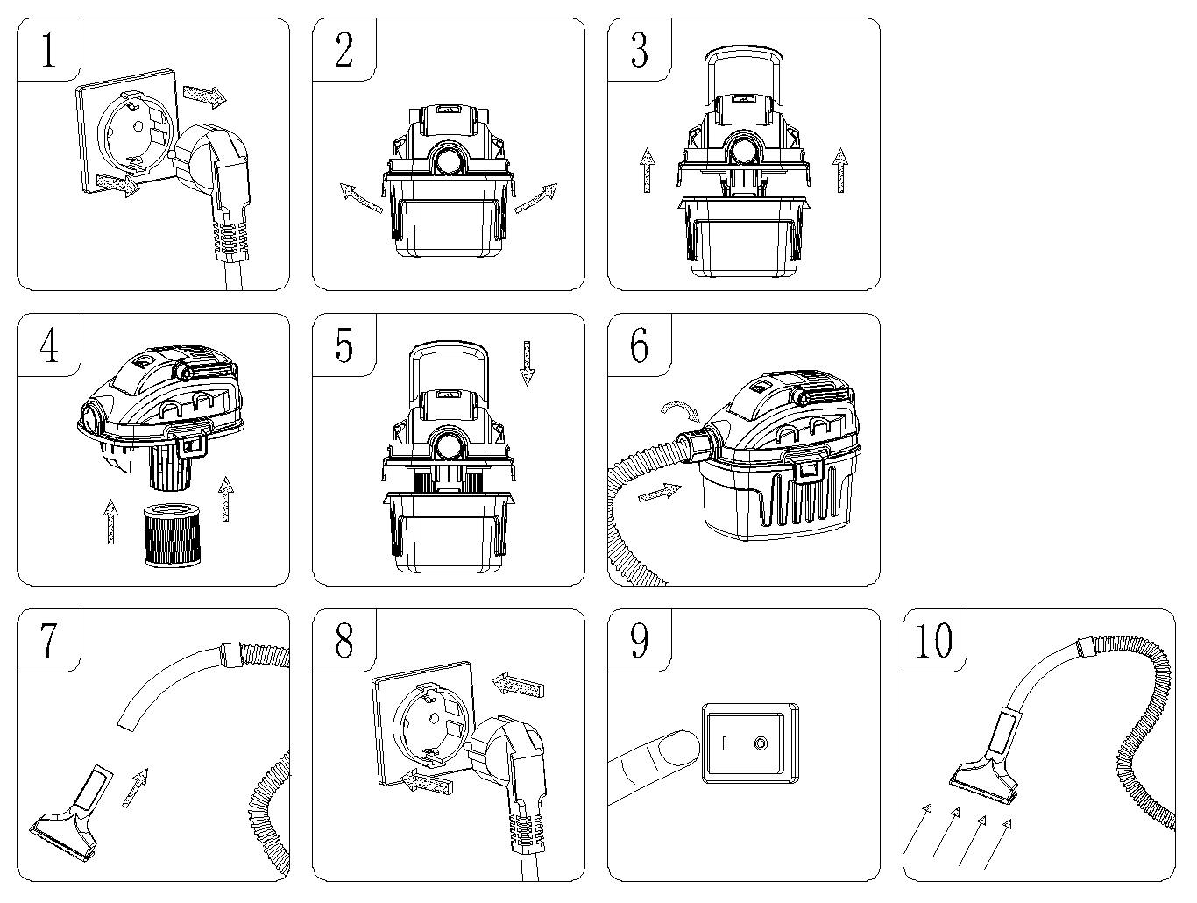

1. Убедитесь, что кабель питания отключен от сети. (Рис. 1)
2. Поднимите замки с обеих сторон крышки бака обеими руками одновременно, потяните головную часть е вверх, чтобы отделить ее от пластикового бака. (Рис. 2)
3. Отделите головную часть от бака. (Рис. 3)
4. Установите HEPA фильтр, плотно прижмите HEPA фильтр к нижней корзине (рис. 4).
5. Установите головную часть на пылесборник, в котором уже установлен фильтр в сборе. Нажмите на нее, пока замки бака с обеих сторон не зафиксируются (рис. 5).
6. Соедините коннектор шланга с всасывающим отверстием пылесоса, затем поверните его вправо и зафиксируйте. (Рис. 6)
7. Установите необходимую насадку на ручку шлангового узла. (Рис.7)
8. Вставьте вилку кабеля питания в розетку. (Рис. 8)
9. Включите кнопку запуска. (Рис. 9)
10. Начните уборку. (Рис. 10)

ВНИМАНИЕ: ОБЯЗАТЕЛЬНО ПРОЧИТАЙТЕ, ИЗУЧИТЕ И ПРИМЕНЯЙТЕ ИНФОРМАЦИЮ, озаглавленную как «ИНСТРУКЦИИ ПО БЕЗОПАСНОСТИ И ПРЕДУПРЕЖДЕНИЯ». НЕ ПРОИЗВОДИТЕ УБОРКУ В ЗОНАХ, КОТОРЫЕ В ВОЗДУХЕ СОДЕРЖАТ ГОРЮЧИЕ ГАЗЫ, ПАРЫ ИЛИ ВЗРЫВООПАСНУЮ ПЫЛЬ. ВОСПЛАМЕНЯЮЩИЕСЯ ГАЗЫ ИЛИ ПАРЫ ЭТО: ЖИДКОСТИ ДЛЯ ЗАЖИГАЛОК, ОЧИСТИТЕЛИ НА ОСНОВЕ РАСТВОРИТЕЛЕЙ, КРАСКИ НА МАСЛЯНОЙ ОСНОВЕ, БЕНЗИН, СПИРТОВЫЕ ИЛИ АЭРОЗОЛЬНЫЕ РАСПЫЛИТЕЛИ. ВЗРЫВООПАСНАЯ ПЫЛЬ ЭТО: УГОЛЬ, МАГНИЙ, ЗЕРНО ИЛИ ПОРОХ. ВО ИЗБЕЖАНИЕ ОПАСНОСТИ ДЛЯ ЗДОРОВЬЯ ОТ ПАРОВ ИЛИ ПЫЛИ НЕ ПРОИВОДИТЕ УБОРКУ ТОКСИЧНЫХ МАТЕРИАЛОВ.

Действия, когда бак полностью заполнен
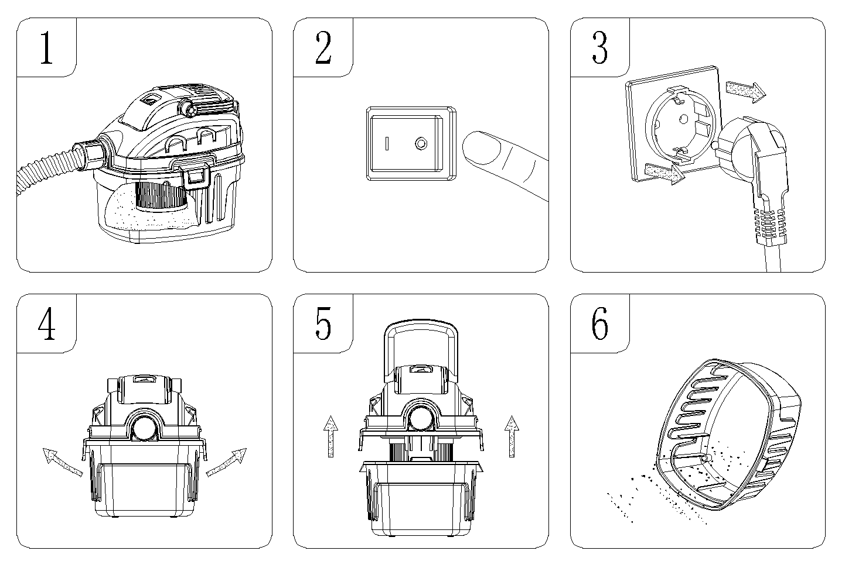
1. Пыль заполнила пылесборник полностью. (Рис. 1)
2. Отключите выключатель. (Рис. 2)
3. Выньте вилку сетевого кабеля из розетки. (Рис 3)
4. Поднимите замки с обеих сторон крышки бака обеими руками одновременно, потяните головную часть вверх, чтобы отделить ее от пластикового бака. (Рис. 4)
5. Отсоедините головную часть от пылесборника. (Рис. 5)
6. Мусор из бака следует высыпать в соответствующее место. (Рис. 6)

Влажная убборка
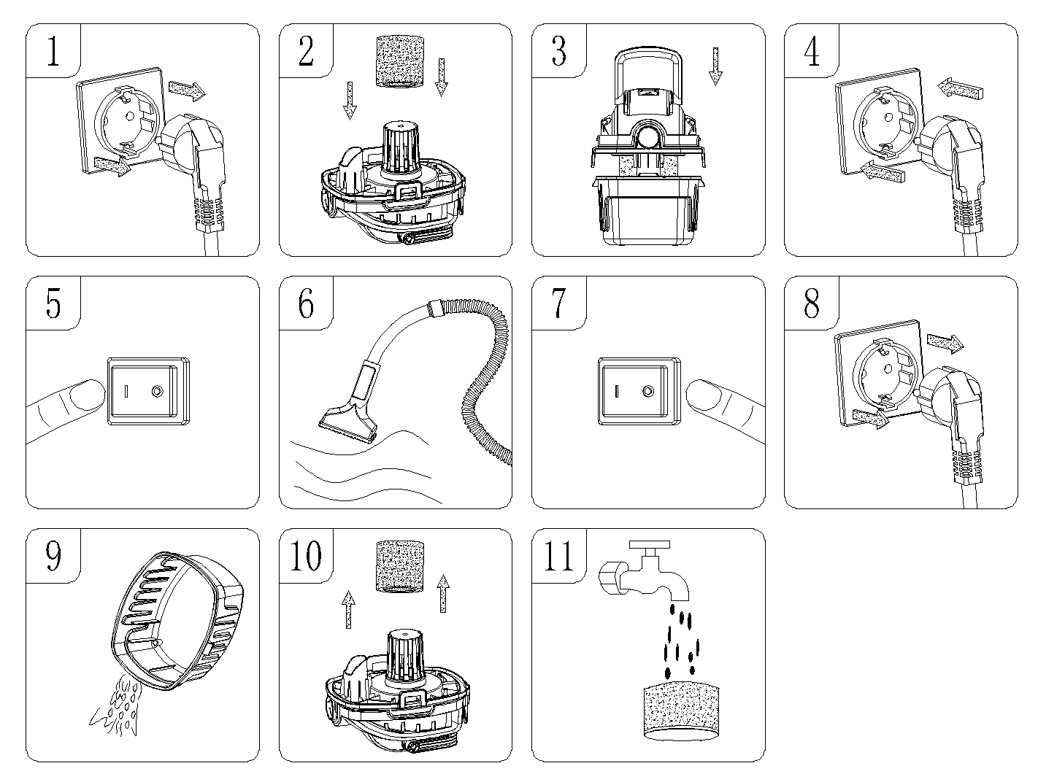
1. Убедитесь в том, что сетевой кабель отсоединен от розетки.（Рис. 1）
2. Наденьте на губку-фильтр на нижнюю крышку головной части, убедитесь, что она полностью закрыта. (Рис. 2)
3. Поместите головную часть в сборе с губкой-фильтром на пылесборник и надавите, пока замки с обеих сторон не защелкнутся. (Рис. 3)
4. Подключите сетевой кабель. (Рис. 4)
5. Нажмите кнопку включения. (Рис. 5)
6. Когда вода достигнет максимального уровня в баке, автоматически сработает предохранительный клапан, после чего всасывание не прекратится. (Рис. 6)
7. Отключите питание (Рис. 7).
8. Отсоедините электрический кабель от розетки. (Рис. 8).
9. Слейте воду (Рис. 9).
10. Чтобы обеспечить максимально эффективное всасывание воды, снимите фильтр-губку и насухо выжмите ее. (Рис. 10).
11. Промойте губку-фильтр чистой водой, выжмите насухо после мойки, затем снова используйте. (Рис. 11).
ВНИМАНИЕ: ОБЯЗАТЕЛЬНО ПРОЧИТАЙТЕ, ИЗУЧИТЕ И ПРИМЕНЯЙТЕ ИНФОРМАЦИЮ, озаглавленную как «ИНСТРУКЦИИ ПО БЕЗОПАСНОСТИ И ПРЕДУПРЕЖДЕНИЯ». НЕ ПРОИЗВОДИТЕ УБОРКУ В ЗОНАХ, КОТОРЫЕ В ВОЗДУХЕ СОДЕРЖАТ ГОРЮЧИЕ ГАЗЫ, ПАРЫ ИЛИ ВЗРЫВООПАСНУЮ ПЫЛЬ. ВОСПЛАМЕНЯЮЩИЕСЯ ГАЗЫ ИЛИ ПАРЫ ЭТО: ЖИДКОСТИ ДЛЯ ЗАЖИГАЛОК, ОЧИСТИТЕЛИ НА ОСНОВЕ РАСТВОРИТЕЛЕЙ, КРАСКИ НА МАСЛЯНОЙ ОСНОВЕ, БЕНЗИН, СПИРТОВЫЕ ИЛИ АЭРОЗОЛЬНЫЕ РАСПЫЛИТЕЛИ. ВЗРЫВООПАСНАЯ ПЫЛЬ ЭТО: УГОЛЬ, МАГНИЙ, ЗЕРНО ИЛИ ПОРОХ. ВО ИЗБЕЖАНИЕ ОПАСНОСТИ ДЛЯ ЗДОРОВЬЯ ОТ ПАРОВ ИЛИ ПЫЛИ НЕ ПРОИВОДИТЕ УБОРКУ ТОКСИЧНЫХ МАТЕРИАЛОВ.

Функция выдува воздуха
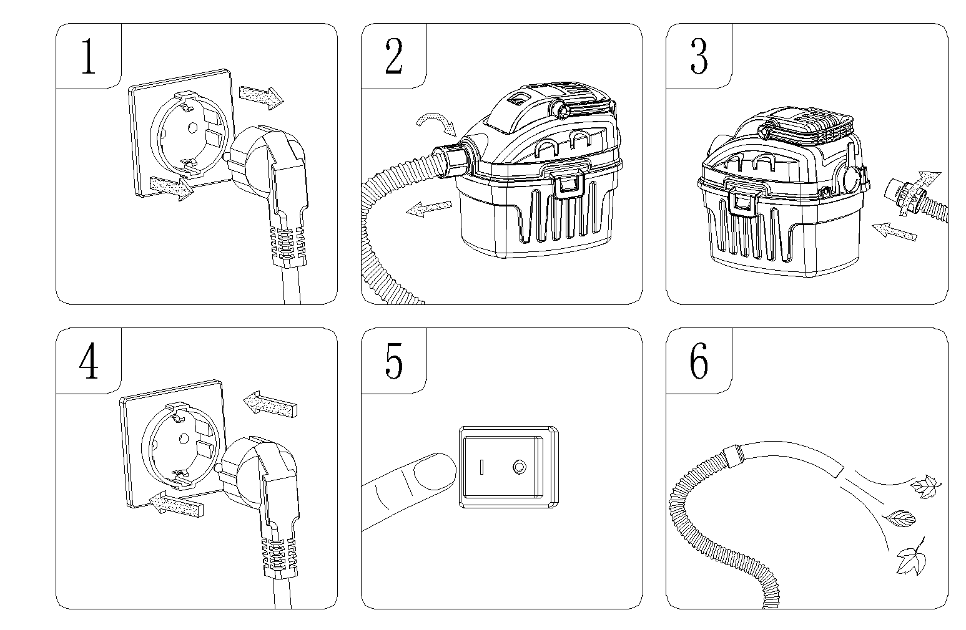
ПРЕДУПРЕЖДЕНИЕ: ВСЕГДА НАДЕВАЙТЕ ЗАЩИТНЫЕ ОЧКИ ПЕРЕД РАБОТОЙ С ФУНКЦИЕЙ ВЫДУВА.
ПРЕДУПРЕЖДЕНИЕ: НЕ НАПРАВЛЯЙТЕ СТРУЮ ВЫДУВАЕМОГО ВОЗДУХА НА ЛЮДЕЙ.
ПРЕДУПРЕЖДЕНИЕ: ИСПОЛЬЗУЙТЕ ПЫЛЕЗАЩИТНУЮ МАСКУ, ЕСЛИ ПРИ ВЫДУВЕ ВЫХОДИТ ПЫЛЬ, КОТОРАЯ МОЖЕТ ПОПАДАТЬ В ЛЕГКИЕ ПРИ ВДЫХАНИИ.
1. Убедитесь, что кабель питания отсоединен от розетки. (Рис. 1)
2. Отсоедините шланг в сборе от всасывающего патрубка вращением влево. (Рис. 2)
3. Вставьте шланг в отверстие для выпуска воздуха на задней части и поверните его вправо. (Рис. 3)
4. Подключите электрический кабель. (Рис. 4)
5. Включите кнопку включения. (Рис. 5)
6. Возьмите шланг в сборе и направьте выходное отверстие на листья или другой мусор для сдувания. (Рис. 6)

Очистка фильтра
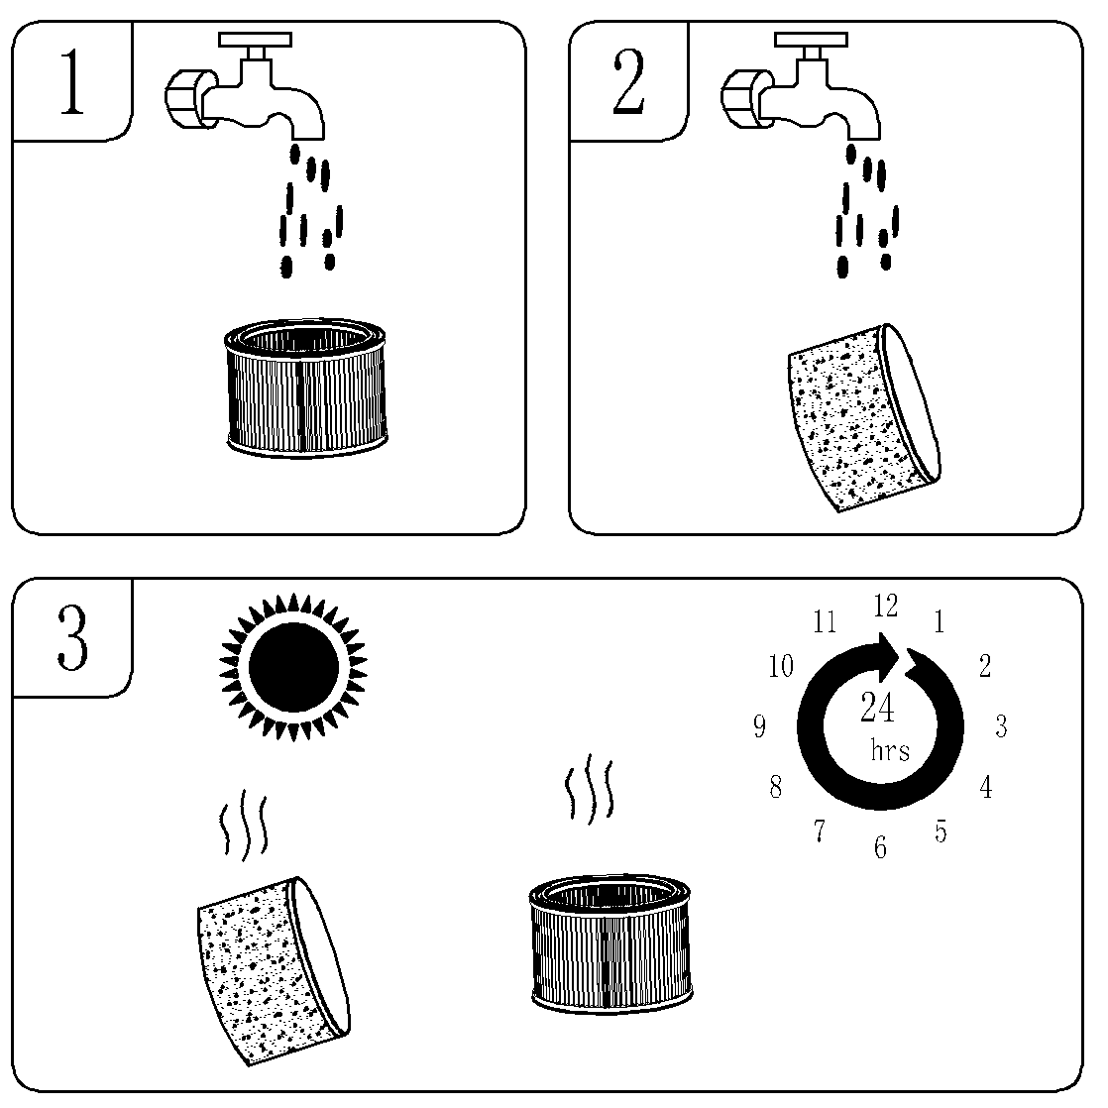
1. Периодически проверяйте состояние фильтра для поддержания его производительности.
2. При всасывании пыли мелкой фракции, фильтр может нуждаться в более частой очистке.
3. Промойте фильтр-губку холодной или теплой водой без использования моющих средств. (Рис. 1, Рис. 2)
4. Храните чистые аксессуары в свободном месте для просушки, старайтесь, чтобы они просушивались не менее 24 часов.
Не промывайте фильтр в посудомоечной или стиральной машине. Не сушите его в барабанной сушилке, духовке, микроволновой печи или на открытом огне. (Рис.3)
Техническое обслуживание
① После очистки бака, фильтров и сопутствующих принадлежностей проверьте, нет ли утечек. После каждого использования очищайте фильтр и не используйте влажный фильтр.
② Проверьте вилку кабеля питания, если она повреждена, замените вилку.
③ Проверьте, нет ли в воздухозаборнике посторонних загрязнений, если есть, произведите очистку.
④ Аккуратно обращайтесь с агрегатом. Не допускайте ударов и падений.
⑤ Храните агрегат в сухом месте..
⑥ Если фильтр забит пылью, промойте его холодной водой, при необходимости можно также использовать чистку нейтральным моющим средством. Не используйте для очистки агрессивные составы. Не помещайте головную часть пылесоса непосредственно в воду для очистки.
⑦ Не позволяйте агрегату работать в течение длительного времени. Оптимальное время работы не более 2 часов, в противном случае сократится срок службы машины.
⑧ С течением некоторого времени фильтр забьется пылью и всасывание ослабнет. Во избежание ослабления всасывания всегда очищайте фильтр.
⑨ В случае возникновения какой-либо ненормальной вибрации, шума или запаха, немедленно прекратите использование машины и проведите техническое обслуживание.

Устранение неисправностей
ПРЕДУПРЕЖДЕНИЕ! ЧТОБЫ ИСКЛЮЧИТЬ РИСК ПОРАЖЕНИЯ ЭЛЕКТРИЧЕСКИМ ТОКОМ, ПЕРЕД РЕМОНТОМ ОТКЛЮЧИТЕ ПЫЛЕСОС ОТ ЭЛЕКТРОПИТАНИЯ.
Неисправность | Возможная причина | Метод устранения
Всасывание не осуществляется | 1) Не подключен кабель | 1)Проверьте электропитание: кабель выключатели, предохранители.
Всасывание не осуществляется | 2) Неисправен кабель | 2) Отсоедините и проверьте кабель. Если он поврежден, отдайте его на ремонт профессионалу.
Всасывание не осуществляется | 3) Бак заполнен. | 3) Опустошите бак.
Пыль выходит из моторного отсека | 1) Картриджный фильтр или мешок для сбора пыли отсутствуют или повреждены. | 1) Установите или замените патронный фильтр или мешок для сбора.
Снижение эффективности всасывания и вибрация двигателя / плавающие обороты. | 1) Засорена насадка, шланг или входное отверстие бака. Или пылевой фильтр забился мелкой пылью. | 1) Проверьте впускные отверстия шланга и бака на предмет закупорки. Снимите фильтр и почистите его. Или установите новый картриджный фильтр.

Гарантийная информация
Производитель предоставляет гарантию в соответствии с законодательством страны нахождения покупателя на срок не менее 6 месяцев, начиная с даты продажи агрегата конечному пользователю.
Гарантия распространяется только на дефекты производства или материала.
Гарантийный ремонт может производиться только авторизованным сервисным центром. При предъявлении рекламации по гарантии необходимо предъявить оригинал товарного чека (с указанием даты покупки).
Гарантия не распространяется на следующие случаи:
- естественный износ;
- Нарушение условий эксплуатации, перегрузка агрегата, использование неоригинальных аксессуаров и запчастей;
- Неаккуратное обращение, поломки, вызванные внешним воздействием;
- Повреждения, вызванные несоблюдением инструкции по эксплуатации, например, подключение к неподходящей электросети или несоблюдение инструкций по установке;
- Частичная или полная разборка агрегата неавторизованным лицом.

Утилизация агрегата
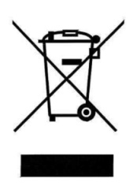
Данная маркировка указывает на то, что данный продукт нельзя утилизировать вместе с другими бытовыми отходами на всей территории ЕС.
Для предотвращения возможного вреда окружающей среде или здоровью
человека от неконтролируемой утилизации отходов, перерабатывайте их
ответственно, чтобы способствовать повторному использованию
материальных ресурсов.
Для возврата бывшего в употреблении агрегата, воспользуйтесь системами возврата и сбора или обратитесь к продавцу, у которого было приобретено изделие. Они могут принять этот агрегат для экологически безопасной переработки.

